1引言 1
1.1编写目的 1
1.2 背景 1
1.3定义 1
1.4参考资料 1
2项目概述 1
2.1工作内容 1
2.2主要参加人员 1
2.3产品 2
2.3.1程序 2
2.3.2文件 2
2.3.3服务 2
2.3.4非移交的产品 2
2.4验收标准 2
2.5完成项目的最迟期限 2
2.6本计划的批准者和批准日期 2
3实施计划 2
3.1工作任务的分解与人员分工 2
3.2接口人员 3
3.3进度 3
3.4预算 3
3.5关键问题 3
4支持条件 3
4.1计算机系统支持 3
4.2需由用户承担的工作 3
4.3由外单位提供的条件 4
5专题计划要点 4

文档编写人 | 文档编写日期 | 文档审阅人 | 文档审阅日期
莫懿民 | 2017/04/24

项目开发计划（GB856T——88）

1引言

1.1编写目的
本文档的编写是制定基本图书管理系统项目的开发计划，为后续开发作指导作用。

1.2 背景
说明：
- 系统名：图书馆管理系统；
- 本项目的提出者为莫懿民、张正，开发者为张正、岳少华、莫懿民小组，本项目的预期用户为图书馆管理员；
- 本软件产生相关数据存储在mysql数据库中，用户通过网页端输入并、提交数据、请求至后台处理，再由数据库传递数据到后台并显示在网页端。

1.3定义
系统：图书馆管理系统
小组：张正、岳少华、莫懿民小组
用户：图书馆管理员

1.4参考资料
- J2EE ；
2. 项目开发计划（GB856T——88）；

2项目概述

2.1工作内容
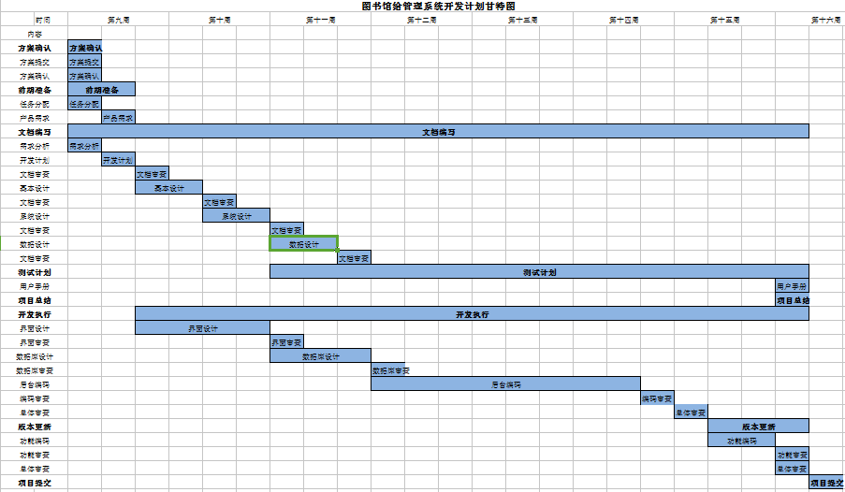

2.2主要参加人员
张正、岳少华、莫懿民

2.3产品

2.3.1程序

名称 | 语言 | 功能
图书管理员交互界面 | Html&css &JavaScript | 实现管理员与管理系统交互
图书管理数据库 | database | 储存图书给管理数据
后台处理程序 | java | 后台处理、相应请求，更新

2.3.2文件
1.源文件：图书馆管理系统源代码
2.数据库代码：数据库建表代码

2.3.3服务
无

2.3.4非移交的产品
无

2.4验收标准
- 功能
- 用户的登录、录入、删除、密码更改等功能；
- 图书馆借阅人员的信息录入、删除功能；
- 图书的信息录入、显示、更新、删除等功能；
- 图书、用户搜索功能；
- 响应时间不超过2s；
- 输出：
- 对于用户搜索的信息，在页面上输出搜索的相关信息；
- 对于用户点击的跳转按钮，跳转至相应界面；
- 对于用户的错误信息提交操作，提示错误信息；
- 对于用户提交提交至数据库的文本信息，输出至数据库储存

- 输入：
- 用户通过点击按钮，提交表单信息；
- 用户通过输入框输入文本信息；

- 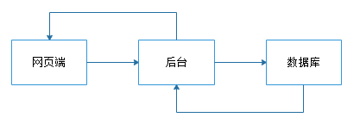
系统由网页端发布请求到后台处理，后台向数据库发布请求并获取数据，在处理后再由后台返回信息至网页端
- 仅为登录用户提供系统功能、数据，对未登录用户不提供相应功能、数据；

2.5完成项目的最迟期限
于2017年6月7日前完成。

2.6本计划的批准者和批准日期
开发小组成员于4月19日批准开发

3实施计划

3.1工作任务的分解与人员分工
对于项目开发中需要完成的各项工作，从需求分析、设计、实现、测试直到维护，包括文件的编制、审批、打印、分发工作，用户培训工作，软件安装工作等，按层次进行分解，指明每项任务的负责人和参加人员。
项目开发计划、需求分析规格说明、系统设计文档、数据设计文档、测试计划和结果分析：莫懿民
图书馆交互界面实现：岳少华、张正、莫懿民
数据库设计、实现：岳少华、张正、莫懿民
图书馆管理系统后台程序实现：张正、莫懿民
代码审查、测试：岳少华
文档审查：张正、岳少华
项目总结：张正、岳少华、莫懿民

3.2接口人员
无

3.3进度
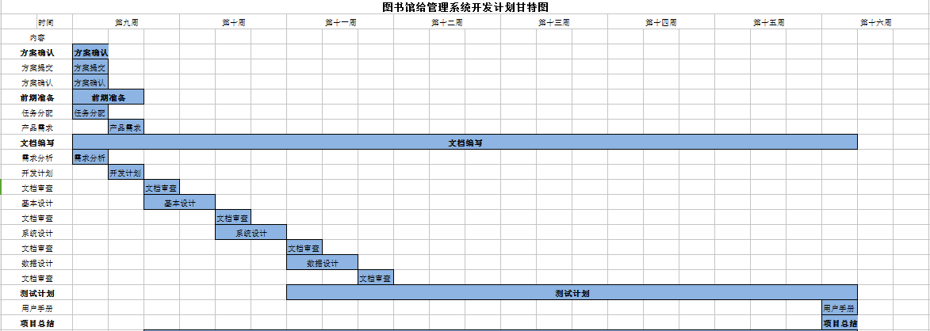
日期：2017年
文档 | 开始时间 | 结束时间 | 先后顺序 | 完成标志
需求分析 | 4月19日 | 4月21日 | ① | 文档完成
开发计划 | 4月22日 | 4月24日 | ② | 文档完成
基本设计 | 4月26日 | 4月27日 | ③ | 文档完成
系统设计 | 4月28日 | 4月30日 | ④ | 文档完成
数据设计 | 5月1日 | 5月3日 | ⑤ | 文档完成
测试计划 | 5月4日 | 6月7日 | ⑥ | 文档完成
用户手册 | 6月1日 | 6月4日 | ⑦ | 文档完成
项目总结 | 6月4日 | 6月7日 | ⑧ | 文档完成

注：其他见任务计划甘特图（1.2

3.4预算
无

3.5关键问题
1.完成图书管理员交互界面
- 完成图书管理后台处理程序
- 图书管理员交互界面设计、美化

4支持条件

4.1计算机系统支持
硬件：
处理器：1 GHz 32位或者64位处理器
内存：1 GB 及以上
硬盘空间：20M以上(主分区，NTFS格式)
软件：
Mysql 2016，tomcat 7.0
计算机系统：
windows

4.2需由用户承担的工作
实现图书管理功能

4.3由外单位提供的条件
无

5专题计划要点
无

